HET BELANG VAN DE ZEPPELIN
Rubriek “Actualiteit” derde leerjaar
Aardbeving treft Japan Lennard en Senne
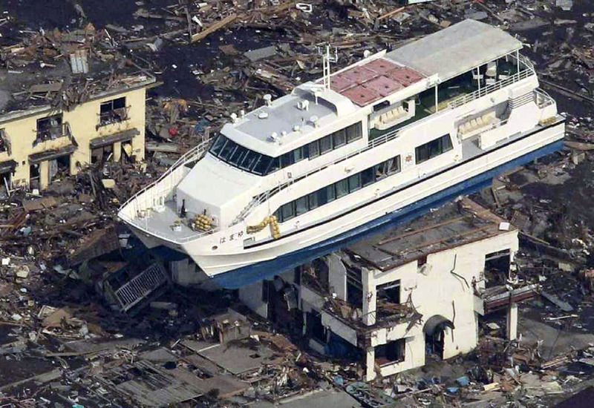
Japan (een land in Azië) is vrijdag 11 maart getroffen door een zware aardbeving. Huizen en gebouwen zijn door mekaar geschud. Japan wordt wel vaker getroffen door aardbevingen. Maar dit is de zwaarste ooit in het land.

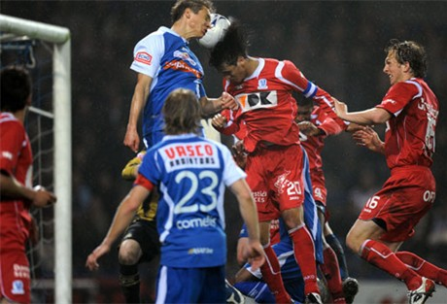
Door die aardbeving is een tsunami ontstaan. Dat is een grote vloedgolf die vanuit de zee komt en alles op het land overspoelt. Auto's, huizen en boten werden meegesleurd door het water. Op sommige plaatsen was de golf wel 10 meter hoog.
Maar wat nog erger is, is dat de kerncentrale (daarin wordt elektriciteit gemaakt met gevaarlijke stoffen) in Japan beschadigd is door de aardbeving en de tsunami. Daardoor komen er stoffen vrij die heel gevaarlijk zijn. De Japanners moeten het gebied rond de centrale snel verlaten.
Terug uit Japan
Maandagavond zijn enkele Belgische gezinnen vanuit Japan met het vliegtuig in België geland. Ze voelden zich niet meer veilig in hun land, na de aardbeving en de tsunami van vorige week. De Belgen moesten eerst een tussenstop maken in Madrid, de hoofdstad van Spanje. Daar werd gecontroleerd of niemand radioactief besmet is, door de stralingen van de ontplofte kerncentrales. Dat is gelukkig niet het geval!

Oorlog in Libië


In Libië, een Arabisch land in het Noorden van Afrika, wordt er nog altijd fel gevochten. De mensen vechten omdat ze willen dat Libië een vrij land wordt.
Maar de leider van Libië, Kolonel Khaddafi geeft niet op en gebruikt geweld tegen de bevolking. Daarom hebben heel wat andere landen besloten om het volk in Libië te helpen.
Ook België doet mee. Een Belgische boot probeert mijnen te zoeken op zee en zes F16's, dat zijn straaljagers, proberen gevechten in de lucht tegen te houden.
Aude en Jolien

Rubriek “Sport”

Het eerste deel van de Belgische voetbalcompetitie is afgelopen. De eerste zes plaatsen worden verdeeld in de play-offs, dit is de strijdt om de kampioenstitel. Anderlecht, Genk, Gent, Club Brugge en Standaard strijden voor deze titel.
De play-downs worden gespeeld door Eupen en Charleroi (de twee laatste in de stand), wie valt af naar tweede klasse?

Rubriek “Vraag en antwoord”

We interviewen juf Greet van het zesde leerjaar.
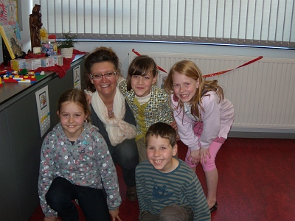
Juf Greet mogen wij je enkele vragen stellen?

Doe je het beroep graag?
Ja heel graag! Ik vind het heel bijzonder om gans de dag door kinderen omringd te worden. Vriendschap krijgen van je leerlingen is iets speciaals, hé!

Vind je de klas leuk?
Ja. Het klaslokaal is super en alles wat erin zit is “FANTASTISCH”.

Werk je graag op deze school?
Natuurlijk, de collega’s (dus de andere juffen en meesters) zijn mijn vrienden geworden en het klikt ook heel goed.

Welke vakken geef je het liefst?
Alles doe ik heel graag, maar als ik echt moet kiezen, dan valt mijn keuze op W.O. en taal.

Wat zit er vandaag in je boterhammendoos?
Boterhammen met kaas én een appeltje.

Vind je het nu fijn dat je een stagiaire hebt?
Ja, want ik leer heel veel bij. De juf is ook geweldig!

Wat doe je in je vrije tijd?
Crossen met de auto, wandelen en koken (en weet je “veel werken voor school!”)

Hou je van kinderen?
Ja, ontzettend graag. Ze maken me elke dag blij!

Bedankt voor dit interview! Vince, Eden, Myra en Celine

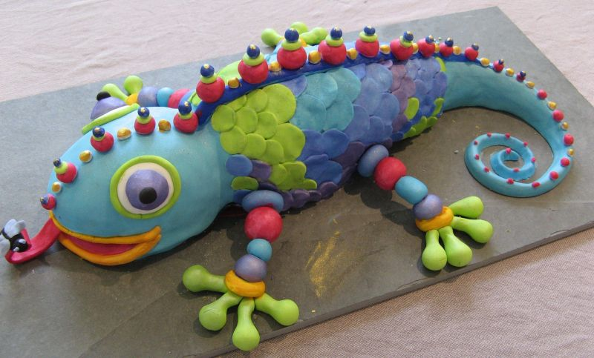
Rubriek “De plezante krant”

Rara
Rara weet je het antwoord op de vraag
van vandaag ?!

* Hoeveel poten hebben 2 kevers, 2 muizen en 2 hagedissen samen ?

* Maaike is de tweelingzus van Ruben .
Maaike zeg : ik heb vier broers
Ruben zegt: ik heb evenveel zussen als broers
Hoeveel kinderen zijn er in het gezin ?

Merel en Tine

DE MOPPEN VAN DE WEEK!!!

Mijn vader loopt altijd zonder hoed’

Nou en? De mijne zonder haren.

Wat doet 1 keer tok en 999 keer tik ?

Hoe kun je naar je neus kijken zonder scheel te kijken?

Brent en Robbe
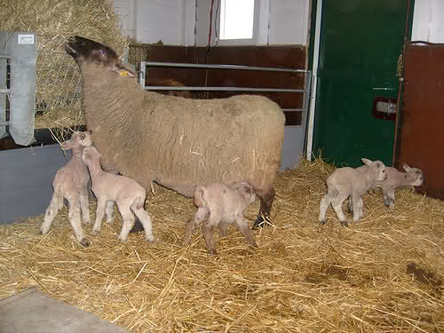

Rubriek “Foto van de week”

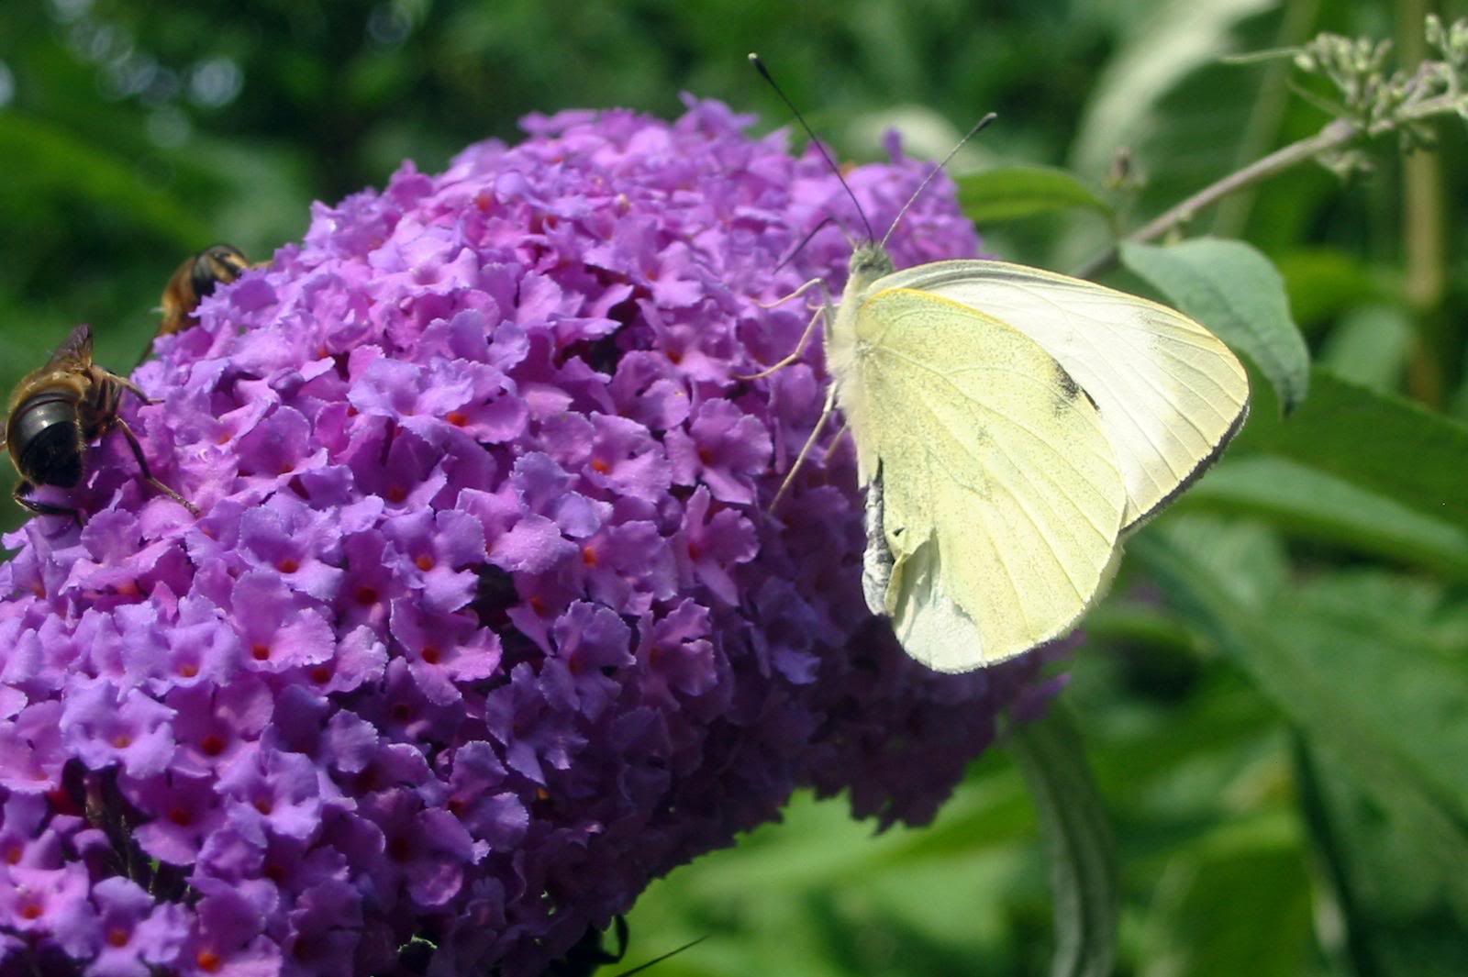

21 maart Het is lente! De natuur is terug in bloei.
We hopen dat iedereen dit respecteert en geen afval in de natuur dumpt!

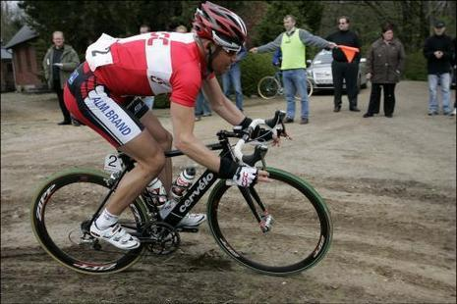
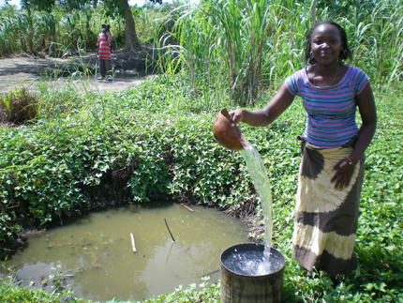
Er zijn heel wat fietsliefhebbers onder ons.
Veldrijden is leuk maar pas op voor kwetsuren.
Wist je dat meester Erik dol is op fietsen?
22 maart Wereldwaterdag
Niet elk kind drinkt proper water of heeft een toilet.
In arme landen is de beek het toilet, met dit water wordt er gekookt en in dit water wast men zich, niet gezond dus!
Soms moeten mensen kilometers stappen om aan proper water te komen. Ook in Burundi!
Wees dus maar dankbaar voor het water uit jouw kraan!

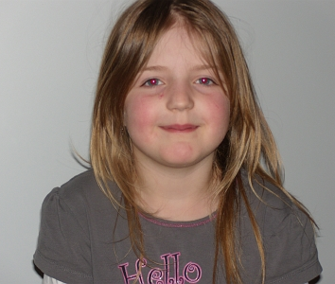

In een boerderij in Merchtem zijn vijf lammetjes geboren, een vijfling. Dit is heel bijzonder bij schapen! De lammetjes zijn kerngezond en kuieren vrolijk rond.

Ook bij Fabienne (derde leerjaar) en Lucille (derde kleuterklas) zijn er drie lammetjes geboren. Schaap Pip kreeg één lammetje en schaap Woezel kreeg er twee. Wally is de trotse ram.

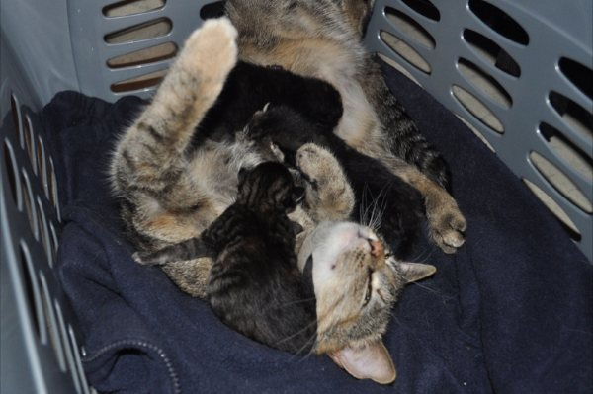

Poes Zeppel, van Eden (derde leerjaar) en Aagte (zesde leerjaar) kreeg 3 kittens. Ze kregen de originele namen Stampertje, Diesel en Toets.
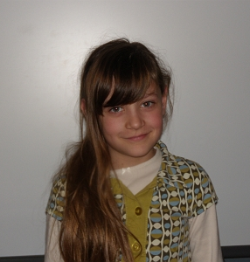

Helena, Christophe, Kyle en Zoë

“Culinaire rubriek”

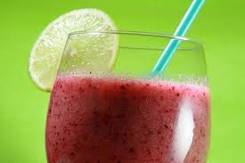
Lente hier, fruit daar, en SMOOTHIES in het derde leerjaar !

De lente doet alles herleven en ook de derdeklassers gingen er vandaag met veel zin tegenaan. Ze bedachten de heerlijkste receptjes voor een energiek lente-drankje : de “smoothie”.

Wat dat is, vraag je ? Een smoothie is een verfrissend drankje van vers gepureerd fruit en zit dus tjokvol vitamines !

Met een berg fruit, een schepje blijgezindheid en een goede portie creativiteit gingen ze in groepjes aan de slag om de heerlijkste drankjes te toveren.
Fruit schillen, fruit snijden, pureren, sap persen, alles mixen.
Onze kritische jonge keukenchefs proefden, dachten na, voegden nog wat toe, proefden opnieuw en genoten nadien van hun perfecte energie-smoothie.

Oh ja, alle smoothies kregen natuurlijk de leukste namen, door de makers zelf bedacht !
- De “Smoothie Fruity” van Robbe en Vince :
2 bananen, 2 aardbeien, vers sinaasappelsap, een stuk meloen.

- “Fruitregenboog” van Zoë, Bram, Jolien en Fabienne :
1 kiwi, 2 bananen, 2 aardbeien, een stuk meloen, 3 appelen, vers sinaasappelsap.

- De “Big Boss Smoothie” van Lennard, Kyle en Senne :
1 ½ appel, vers sinaasappelsap, 3 aardbeien, 1 banaan.

- “Fraise” van Merel, Eden, Myra en Marieke :
4 aardbeien, ½ honingmeloen, 1 appel, pompelmoessap, een beetje perzikensap.

- De “Titanic Smoothie” van Brent en Christophe :
1 appel, 3 aardbeien, 1 banaan, 2 stukken meloen, vers sinaasappelsap.

- De “Smoothie Poetie” van Aude, Helena, Tine en Celine :
3 aardbeien, ½ appel, 2 bananen, 1 kiwi, een stuk meloen, vers sinaasappelsap.

Probeer het maar eens uit. Je zal zien dat je daarna bruist van energie !
Aankondiging!!!!

Op maandag 6 juni gaan we met de lagere school op schoolreis.

Waarheen?
naar Technopolis in Mechelen en
naar de speeltuin van “De Halve Maan” in Diest.

Rubriek “Denk eraan”!

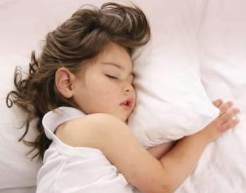

Zomertijd!
Op zondag 27 maart draaien we de klok een uur vooruit.

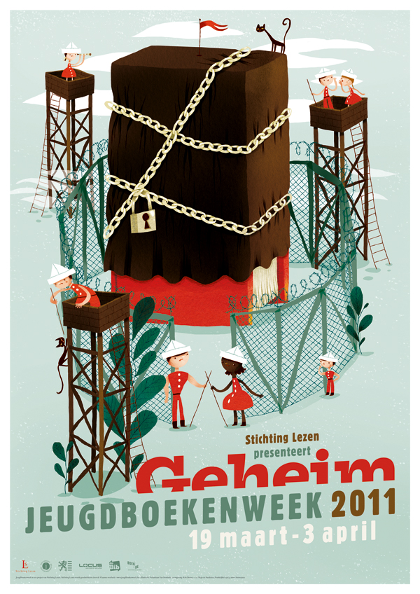

De jeugdboekenweek
De “Jeugdboekenweek” is gestart, thema van dit jaar is “Geheim”

Bram, Fabienne en Marike

Oplossing raadsels : 28 poten
7 kinderen : 3 meisjes en 4 jongens
Oplossing moppen: Een duizendpoot met een houten poot
Kijk in de spiegel!

